一 概述
HS6298B型噪声频谱分析仪既是一种测量指数时间计权声级的通用声级计，又是能测量时间平均声级的积分平均声级计和测量声暴露的积分声级计，它还能测量累计百分声级（统计声级），其性能符合GB/T3785和IEC61672-2002标准对2级声级计的要求，同时也符合IEC1260和GB/T3241-1998对2级倍频程滤波器的要求，适用于各种工业环境噪声测量及环境噪声普查测量，尤其适用于对噪声进行频谱分析。对射频场敏感度属X类。

二 主要功能和特点
- 具有内置1/1倍频程滤波器。可手工及自动扫频测量。自动扫频测量数据可自动保存12组。
- 有积分及统计功能，单组测量数据储存可达800组，整时测量可达6天。储存的数据可以调阅及打印。整时测量暂停时可以检查已采数据。
- 采用数字检波技术替代以往一些传统的声级计，稳定性和可靠性大大提高。
- 采用大屏幕显示，显示清晰直观。有动态刻度显示。
- 可以通过RS-232接口与计算机或打印机连接，数据可显示、打印输出，也可送计算机进行分析处理。

三 主要技术性能
- 传声器：Ф12.7mm（1/2″）测试电容传声器
- 频率范围：20Hz~12.5kHz
- 频率计权：A计权、C计权、Lin(线性)
- 测量范围：30dB~130dB（A）
1

1

注意事项：仪器所用的传声器是一种精密传感器，请勿碰撞，以免膜片破损，不用时应放置妥当。如人为损坏不属保修范围。安装电池或外接电源应注意极性，切勿反接，仪器长期不使用时应取下电池，以免漏液损坏仪器。仪器应避免放置于高温、潮湿、有污水、灰尘及含盐酸、碱成分高的空气或化学气体的地方，避免阳光直射。请勿擅自拆卸仪器，如果仪器工作不正常，可送修理单位或厂方检修。如私自拆卸不属保修范围。

配件清单：
1）HS6298B型分析仪 一台
2）使用说明书 一本
3）产品合格证 一张
4）产品检定证书 一份
5）程序光盘 一张
6）计算机接口连接线 一根
7）风罩 一只
8）钟表起子 一把
9）携带箱 一只
10）主机外接电源（6V） 一只

以下根据订货要求另外提供
10）5m、10m、15m、20m延伸电缆 一根
11）微型打印机 一台
12）微型打印机电源 一只
13）微型打印机连接线 一根
14）三脚架 一只
15）声级校准器 一只

23

- 量程控制：手动，分三档，线性范围 ≥ 60dB。
- 量程范围：
30dB – 90dB（动态刻度显示10-100）
50dB – 110dB（动态刻度显示30-120）
70dB – 130dB（动态刻度显示50-140）
- 仪器精度：符合IEC61672 2级或GB3785 2型
- 时间计权：快（F）、慢（S）、脉冲（I）对数平均及线性平均
- 混响测量 0.1 – 15.0 秒
- 滤 波 器： 内置1/1倍频程滤波器。
- 显示：大屏幕动态液晶显示，瞬时声级，具有模拟电表显示。
- 输出接口：交流信号输出、RS-232接口。
- 校准：使用1型声级校准器或活塞发声器。
- 电源：内部用LR6（5#）碱性电池，可连续工作24小时。外接电源6V50mA。
- 外形尺寸：l×b×h(mm):230×72×30
- 质量：300g（连电池）
- 使用条件：-10℃~50℃

四 结构及功能
声级计的外形见图1，头部为测试电容传声器和前置放大器。声级计的外形呈尖形，以减小对声波的反射。外壳用ABS注塑而成，电池装在电池盒内，取下电池后盖板可很方便地更换电池。测量结果由大屏幕液晶显示，频率计权、时间计权、量程开关均为触摸式开关，位于声级计的正面中部，灵敏度调节位于仪器的右侧，声级计的下方底部有一个9芯插座用来连接计算机等。
2

面板各键的功能说明：
计 权
频率计权选择开关，按开关可以选择 A 、C 及Lin
快/慢
时间计权选择开关，按开关可以选择 F（快）、S（慢）、脉冲（I）及线性平均
量 程
量程选择开关，按开关可步进选择低，中，高量程，屏幕刻度显示做相应的变化（10-100）、（30-120）、（50-140）
图 1
① 传声器 ②前置放大器 ③前置固定螺母
④ 液晶显示屏 ⑤面板控制键 ⑥ RS 232接口
⑦ 外接电源 ⑧电源开关 ⑨ 交直流输出口
⑩ 灵敏度校准电位器
3
- 传声器上允许最高声压级：135dB
- 电输入设备的最大峰值输入电压：4 Vp-p
- 声级计符合技术要求时的工作电压范围：4.8V~6V。
10）环境条件变化后，在参考环境条件下达到稳定所需的典型时间至少12 h, 在其它环境条件下至少19 h。
附录：英汉对照表
Leq | 等效连续声级
FAST (F) | 时间计权“快”
SLOW(S) | 时间计权“慢”
Low Value | 欠量程指示
OVER | 过载指示
HOLD | 保持
A | A频率计权
C | C频率计权
Ln | 统计声级
L5 | 统计声级
L10 | 统计声级
L50 | 统计声级
L90 | 统计声级
L95 | 统计声级
SD | 标准偏差
LAE | 声暴露级
Lmax | 最大声级
Lmin | 最小声级
Ld | 昼间等效声级
PAUSE | 暂停测量
Ldn | 昼夜等效声级

22

模 式
工作模式选择开关，按开关可以选择Leq测量，1/1滤波器测量和混响测量。
复 位
系统复位开关，用于系统复位和数据区的复位。
输 出
输出选择开关，按开关可以选择显示器输出，打印机输出和计算机输出。
运行/暂停
运行控制及屏幕选项确认开关。在Leq 测量时进行运行及暂停控制。在多项选择时，做选项确认控制。
设 定
参数设定开关，按开关可以在瞬时测量时分别选择Leq测量时间设定，实时时钟的设定及测试网格点的设定。并且设定是循环进行的。
▲/保持
上 位移键、保持键，平时测量时按下，选择保持；在保持状态下退出保持。在多项选择时，为上移或增加。
背光/▼
下 位移键、背光选择键。平时测量时按下，打开或关闭背光显示。在多项选择时，为下移或减小。
＜ ＞
左、右选择键。在多项选择时为减小或增加。在位移时选择上一项或下一项。

五 使用方法
- 使用前的准备
检查电池是否欠压，如欠压则更换新电池。必要时，应使用声校
准器对声级计进行校准，校准方法见第13条。声级计应定期送计量
部门检定，以保证声级计的准确性。本单位首次使用前，请按第 9 条
进行“数据区的初始化”。

4
2 显示的声级明显偏低
可能是传声器或前置级损坏，可更换传声器或前置级，也可能是前置级插座到主板的连线脱落。
3 不打印
1）打印机的波特率，如不符合本机的要求可参阅打印机说明书调打印机的DIP开关。
  - 2）主机串行口损坏。
4 不能送入计算机
更换串行口，再试。
七 为计量目的规定的信息
1）参考声压级：94dB .
2）参考入射方向：传声器的轴向
3）传声器参考点：传声器膜片中心。
4）从声压响应到自由场响应（参考入射方向）的修正数据。
频率（Hz） | 1k | 1.25k | 1.6k | 2k | 2.5k | 3.15k
修正值dB | 0.2 | 0.3 | 0.4 | 0.5 | 0.6 | 0.8
频率（Hz） | 4k | 5k | 6.3k | 8k | 10k | 12.5 k
修正值dB | 0.2 | 0.3 | 0.4 | 0.5 | 4.5 | 6.2
- 电输入设备：可用等效电阻抗代替传声器进行电信号测试,等效电阻抗的电容20pF,绝缘电阻大于1GΩ．使用时将装有等效电阻抗的配合器旋在前置放大器上。
- 最高本底噪声：当声级计置于低声级声场中以及用上述配合器代替传声器并将其短路时，可能的最高本机噪声为25dB，(电噪声级为25dB)。
21

如果要使用仪器所选配的打印机，应该用所配的智能充电器先进行充电，充电时应关闭打印机的电源开关，充电器上指示灯为红色时表示打印机正在充电，指示灯转为绿色时表示打印机已充电完毕，即可进行打印。
- 参数的设定：
Leq 工作状态的设定：
开机后，声级计进入正常的工作状态， 即 快 、中量程、A 计权。在声级计正常的工作状态下，按 设 定 键，声级计进入Leq 工作状态的设定，屏幕显示如图 2。
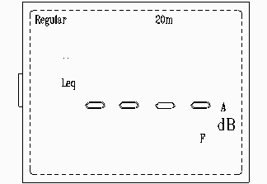
图 2
屏幕顶行上显示的就是当前的Leq 工作状态。按 ＜ ＞ 顺序改变当前的Leq 工作状态。（Leq 工作状态的顺序为 Man, 10s,1m,5m,10m,20m,30m,1h,8h,24h 及 Regular 10s, Regular 1m, Regular 5m, Regular 10m, Regular 20m, Regular 30m）, 确定后，按
设 定 键，保存当前的设定，进入实时时钟的设定。
实时时钟的设定：
在声级计正常的工作状态下，按 设 定 键两次，或者在Leq 工作状态的设定时按设 定 键一次，即进入实时时钟的设定，屏幕显示如图 3。
5
13 声校准：仪器出厂时已进行过校准与检定，一般情况下不须进行校准，但如较长时间不用或更换传声器或测量规范中有要求的应进行校准。声校准器一般利用HS6020声校准器（1级）进行。校准器产生频率为1000Hz，声级为94dB的恒定声压，对本仪器由于使用1/2英寸自由场响应传声器校准值为93.8dB。
将声级校准器（94dB、1kHz）套在仪器的传声器上，不振不晃，按一下声级校准器电源开关按钮，仪器计权设置A或C (按面板上
计权 键)，声压级读数应为93.8dB，否则调节仪器右侧面的灵敏度校准电位器。校准完成后取下校准器。
14 电源
在声级计的右侧有Φ1.1外接电源插座，可将外接电源接到声级计，这时声级计内部电池应取出。外接电源电压范围为5V ~ 6V，插头外壳为+极，插芯为-极。当声级计长时间连续使用时，建议用外接电源供电。
15 电池检查及更换电池
当声级计工作时会自动检查电池电力是否充足，如电池电力不足，LCD上方会显示“LOBAT”，提醒应更换电池。取下电池后盖板及电池，装上新电池，盖回后盖板，仪器又可正常使用。
16 风罩的使用
当在有风的场合下进行测量时可以使用风罩以降低风噪声的影响，用户可以选用不同风罩，当选用φ60风罩时，它降低风噪声的能力大约为15~20 dB。

六 常见问题
1 打开仪器电源后，显示器无显示。
- 1）未装电池或电池接触不良；
- 2）电源开关损坏或接触不良；
20

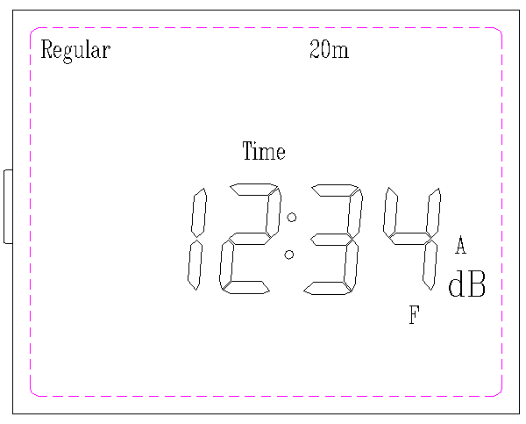
图3
显示当前时间 HH : MM (时：分)。当某位在闪动的时候，使用
▲ ▼ 可以修改时间，按 ＜ ＞ 可以选择修改的是年，月、日，时、分。修改确定后，按 设 定 键，保存当前的设定，进入网格号设定。实时时钟有备用电池供电，一经设定，可以不用更改。
网格号设定：
在声级计正常的工作状态下，按 设 定 键三次，或者在实时时钟的设定状态下按 设定 键一次，即进入网格号设定。当某位在闪动的时候，使用 ▲ ▼ 可以修改数字大小，按 ＜ ＞ 可以选择修改的位数。修改确定后，按 设 定 键，保存当前的设定，返回正常工作状态。见图4。
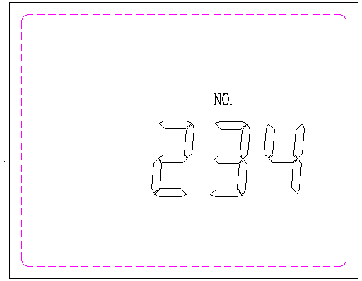
图4
6

“数据通讯处理”软件的安装：
计算机运行在WINDOWS环境下，运行产品提供的CD上的安装程序“SETUP”，按照提示操作即可。
- 数据区的初始化：
声级计所有采集的数据在声级计关机或者无供电的情况下均能保存所有数据，实时时钟也在运行。因为所有的数据均采用先进先出的方式存储，定时对数据区的初始化是必要的，对数据区的初始化就是将数据区的所有内容清除，并写入全 “1” 。
按下 复位 键不放，同时按下＜ 键，声级计屏幕出现从 51.2开始的倒计数，表示声级计正在清除保存的数据，直到计数到0。数据区的初始化完成。声级计重新开始运行。
数据区的初始化会丢失所有已经保存的数据，进行此操作需谨慎。
10 复位：
声级计在工作过程中可以复位，退出当前的模式回到初始状态。
单独按下 复位 键，即完成复位。
注意：在Leq 的测试中 复位 键不起作用。
11 背光
夜间测量时，可按 ▼/背光 键使LCD点亮或者熄灭，注意：在 ▼/背光 的“下”选择功能有效的时候，不能点亮或者熄灭LCD背光。点亮LCD会增加声级计的电流消耗，缩短电池的使用时间。
12 交流输出的使用
从声级计右方交流输出插座可输出交流（AC）信号，供观察信号波形或信号处理使用。交流输出的最大幅度为±1.5V（峰值），输出阻抗为600Ω，当有外接设备时要求外接设备的输入阻抗最好大于50kΩ。

19

滤波器打印：
同样，进入滤波器打印时，声级计屏幕显示中间 “xx:xx” 表示最新的一组自动选频的测试时间的（HH：MM），下面的小数字显示组号。可以使用按＜ ＞ 箭头按钮，可以选择要打印的组。确定以后，按 运行/暂停 键，立即打印该组自动采集频率分析的数据，并打印频率分布的值方图。打印式样如图 18。
图18
一组打印结束，声级计等待进一步命令。按 ＜ ＞ 箭头按钮可以改变整组的组号，重新进行打印。
⑶ 通过计算机输出
声级计所采集的数据可以送到计算机做分析或保存，按 输出 按键，直到声级计显示 –PC，表示声级计已经做好与计算机的通信准备，等待计算机采集数据。
计算机应该事先安装并运行声级计所配的 “数据通讯处理”软件。按照帮助文件的提示使用。注意通信软件将通信串口设定默认为波特率为9600 ，8位数据位，1位停止位。其余参数不用改动。

18
- A 声级、C声级测量
将声级计电源打开，LCD显示的就是A声级的测量值。
  - 按 计权 按钮显示器显示“C”，即 “C”声级的测量值。再按 计权 按钮显示器显示“Lin”，即“Z”的测量，见图5。
2）量程选择
量 程开关一般置于“中”档，表头指示30dB~120dB，如果
被测试声级超过线性范围上限，过载指示“OVER”闪亮，则
按 量 程 开关置于“高”，表头指示50dB~140dB,如果被测
试声级超过线性范围下限，声级太低，LCD右上出现“LOW”量程指示，则应按 量 程 开关置于低档，表头指示10dB~100dB。见图5。

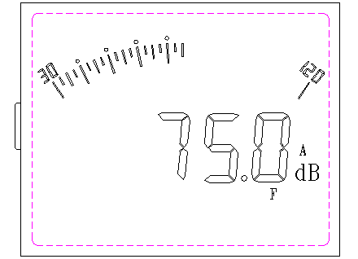
图5

量 程 开关是循环变换的。
3）时间计权快/慢的选择
一般采用快档“F”，如果读数变化较大，可采用慢档“S”时间计权, 、脉冲声用、脉冲（I）。混响测量时用线性平均。见图5。

7

- 最大声级的测量
按一下声级计 ▲/保持 按钮，LCD出现“HOLD”符号，声级计处于最大值保持测量状态。这时，只有当更大声级到来时，该读数才会改变（升高），否则将予保持。再按一下该按钮，声级计退出保持，“HOLD”号消失。▲/保持 键在测量过程中是为保持功能。
- 等效连续声级 (Leq) 的测量：
单组测量：
开机后，声级计进入正常的工作状态，按模 式按钮一次，声级计等待进入等效连续声级 (Leq) 的测量，声级计屏幕显示如图 6。

图6
显示 Leq 及积分的时间。此时可以检查等效连续声级测量的时间是否符合要求，确认无误，可以按 运行/暂停 键，开始按照预先设定的要求，进行等效连续声级测量。屏幕上出现 RUN 的运行标志。表示在进行等效连续声级测量。
等效连续声级测量的过程中可以暂停，按运行/暂停键，声级计进入暂停，重新按运行/暂停键，声级计又继续原来的测试。暂停的时间从整个运行时间中扣除。

8
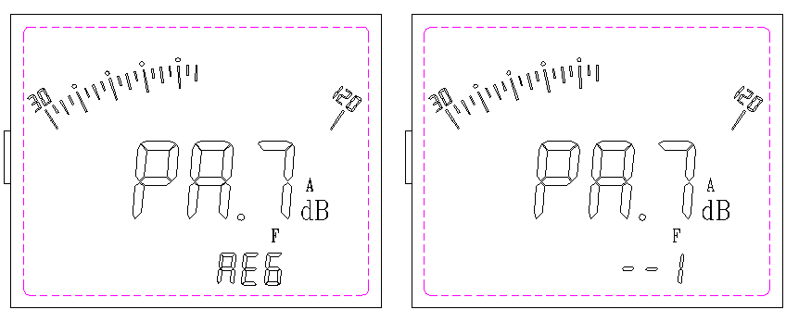 图16
图17
17

表示提请输入打印开始的组号，按＜ ＞箭头按钮可以改变开始的组号，按运行/暂停键，确定开始的组号，并显示 PT-T（P7-7）提请输入打印结束的组号，见图14。
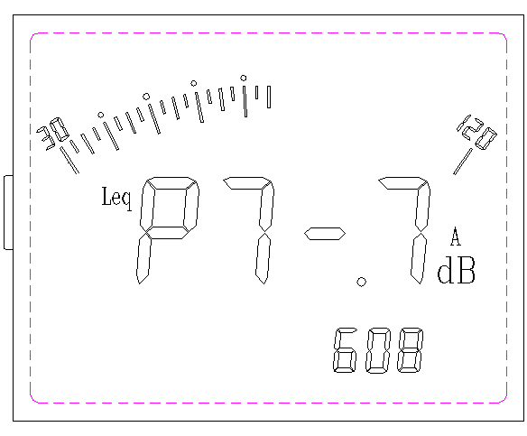
图14
同前所述，按 运行/暂停 键确定，并开始打印上面选择的单组数据。图15 为打印式样。No.是顺序号, No: 是网格号.
图15
整时打印：
进入整时打印时，屏幕显示PAT，屏幕下面显示--1。如图16，表示提请输入打印开始的整组号，按 ＜ ＞ 箭头按钮可以改变整组的组号，按 运行/暂停 键，开始打印这一整组的25小组数据。图17 为打印式样。
16
如果声级计是运行在单组形式，在每组测试结束后，保存数据，并显示当前组的数据。组的顺序号有下面的小数字显示，使用 ▲ ▼ 可以分别顺序选择要显示的内容。顺序为 Leq, LAE, SD, L95, L90, L50, L10, L5, Lmax, Lmin 及测试的时间的（HH：MM）。如果要继续进行单组的测量，可以直接按 运行/暂停 键进行下一组的采样。下面小数字显示的组的顺序号自动加一。
整时测量：
如果在Leq 设定的时候选择整时测量，再按 模 式 按钮一次，声级计等待进入等效连续声级 (Leq) 的测量。此时按 运行/暂停 键即进入等效连续声级 (Leq) 的整时测量。屏幕显示如图7，同时显示 RUN 和 PAUSE ，表示已经进入整时测量的程序，但是目前没有到整时测量的时间，因为整时测量是在每个整点小时时进行的。当声级计内的实时时钟走到下一整点的时候，声级计开始下一小时的测量。RUN显示而 PAUSE熄灭。屏幕下方的小数字显示的是当前已经测量的大组号及小组号，例如 523 表示现在正在进行测试的（仅显示RUN）或者刚才已经测试的（显示 RUN PAUSE）是第五个整时测量的第23组。当第24组测试完成以后，声级计自动计算 Ldn，Ld，Ln 并保存数据，然后返回到声级计的初始状态，等待下一测试项目的开始。
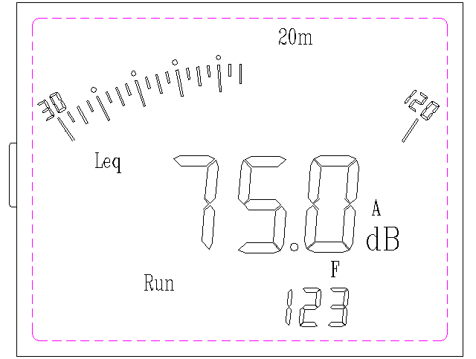
图7 9

声级计在进行等效连续声级 (Leq) 的整时测量的时候，所有的已经测试的数据都得到保存，并且可以在运行暂停时间及测试结束后，检查已经保存的数据。
- 频率分析
手动选频：
在声级计开机进入初始状态后按 模 式 按钮两次，或者在显示等效连续声级 (Leq) 的测量后按 模 式 按钮一次，屏幕显示“1/1” ，表示当前是1/1倍频程频谱分析，按 ＜ ＞ 箭头按钮可以改变不同中心频率进行某一频带的频率分析，中心频率由显示器右下方的数字指示。如图 8。
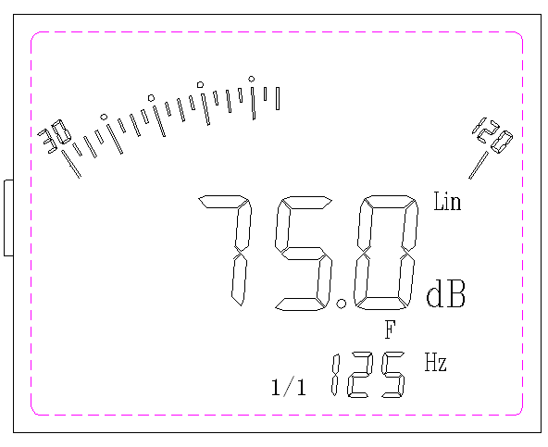
图8
1/1倍频程按照31.5Hz→63Hz→125Hz→250Hz→500Hz→1.0Hz→2.0kHz→4.0kHz→8.0kHz→16kHz中心频率变化。
频谱特性各按其标准处理。
声级计在进行 1/1滤波器测试的时候，要注意声级计的频率计权特性，声级计可以进行 滤波器+频率计权测量，即在 A 或者 C 频率计权特性下的滤波器测试。所以在进行频率分析的时候要注意频率计权特性，一般应在Z（ Lin ）下测试。
10
在声级计开机进入初始状态后按 输出 按键两次，或者在屏幕输出状态下再按 输出 按键一次显示如图 12。
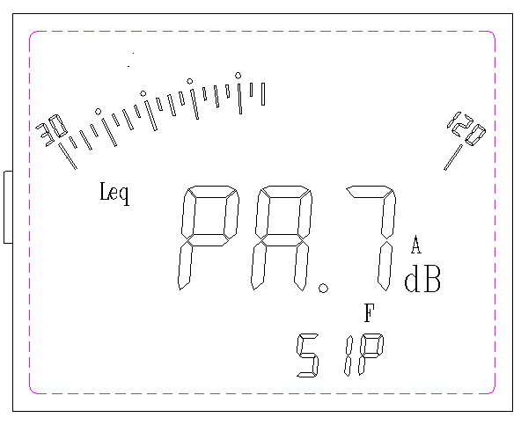
图 12
中间显示 PRT（PA7以下同），表示是打印机输出，下面显示SIP，表示当前是单组输出。按＜ ＞箭头按钮可以循环改变显示输出的内容 SIP→REG→FIT。分别表示打印输出单组→整时→滤波器。按
运行/暂停 键，根据当前显示的SIP、REG和FIT分别进入单组打印，整时打印，滤波器打印。
单组打印：
进入单组打印时，屏幕显示PT-F（P7-F以下同）屏幕下面显示当前的组号。如图13，
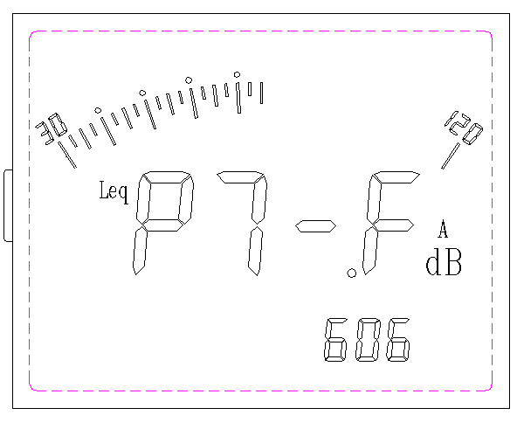
图13
15

自动选频：
声级计在进行手动选频的频率分析的时候，按 运行/暂停 键，声级计即进入自动选频的频率分析测量。这时候声级计显示“—xx”，xx表示当前的测试的组号，这个号码是根据先进先出的原则从1到12循环表示的。2秒以后，声级计根据所选择的 1/1 倍频程的进入自动测试，声级计根据上述的频率顺序用每点大约5秒的速度自动变换频率，自动测试，并将测试结果自动保存。同时保存该组开始测试的时间。
一组测试结束，可以再启动自动选频测试，按 运行/暂停 键即可进入下一组测试。测试的组号自动加一。目前能保存12 组测试数据，超过12 组时，最早的测试数据会丢失。
7 混响测量：
在声级计开机进入初始状态后按 模式 按钮三次，或者在显示1 /1倍频程频谱分析测量后按 模式 按钮一次，屏幕显示“1/1” 及“T60”， 当前是1/1倍频程环境下的混响测量。同时显示“PAUSE”表示声级计等待混响测试用的声源发声。如图 9 。
图 9
11
进入整时屏幕显示：
屏幕下显示数字 XXX，表示当前的整时采到数据的顺序号数，屏幕中间显示 Leq XXX.XdB, 如图11 所示。表示第3大组的第8 小组，Leq =56. 8dB。使用 ▲ ▼ 可以分别顺序选择要显示的内容。顺序为 Leq, LAE, SD, L95, L90, L50, L10, L5, Lmax, Lmin 及测试的时间的（HH：MM）。按 ＜ ＞ 箭头按钮可以改变显示的组号。第25 组表示是昼夜内的统计结果，使用 ▲ ▼ 可以分别顺序选择显示Ldn，Ld，Ln的内容。
由于数据的存放是采用先进先出，因此在按 ＜ ＞ 箭头按钮改变显示的组数时，可以从101-…-125-201-202…625 循环改变，但是首先出现的组是刚才采的最后一组。显示0000或者FFFF的即表示该组目前没有采集数据。
进入滤波器屏幕显示：
声级计屏幕显示中间 “xx:xx” 表示最新的一组自动选频的测试时间的（HH：MM），下面的小数字显示组号。可以使用按＜ ＞ 箭头按钮，可以选择要显示的组。确定以后，按 运行/暂停 键，屏幕下显示滤波器测试时选择的“1/1”倍频程以及最低一挡频率。此时可以按 ▲ 键可变换到显示频率，屏幕下显示数字 XXXHz，表示通带的中心频率。如图8。屏幕中间显示该频率通带下测到的声级dB值。按 ▲ ▼ 箭头按钮可以改变通带的中心频率。如果要改变组，按＜ ＞ 箭头按钮，可以选择要显示的组。其余操作同前。
⑵ 通过打印机输出：
声级计屏幕上显示的数据，都可以通过声级计后端的RS-232接口，送到μP- T 打印机，它的波特率为9600 ，8位数据位，1位停止位。一般情况下，插好打印机连线，先打开打印机，然后打开声级计。

14

此时可以按 ＜ ＞ 箭头按钮改变不同中心频率进行某一频带的混响测量，中心频率由显示器右下方的数字指示。准备就序后可以打开声源，声级计显示当前的时间平均的声压级，当显示的声压级读数稳定后，按运行/暂停开始等待声源的停止，“PAUSE”熄灭“RUN”显示。当声源停止后，声级计自动检测声源的衰减，最后 “RUN” 熄灭“PAUSE”显示，并且显示测试的结果 T60。T60 以秒为单位。如 T60=0.7 秒，则显示 - - 0.7 。如果测试后发现背景噪声过大，则显示 E - 0.7 。如果测试不能得到结果，则显示 E - - - 。显示的结果停留在显示屏上，直到重新按下 运行/暂停 键，声级计又显示“PAUSE”，等待混响测试用的声源发声，并且显示当前的声压级。
8 输出：
⑴ 屏幕显示输出：
在声级计开机进入初始状态后按 输 出 按键一次，屏幕显示如图 10。

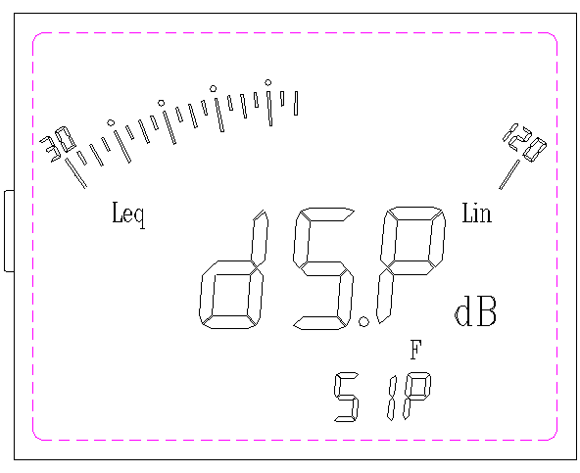
图10

12
中间显示 dSP，表示是屏幕显示输出，下面显示SIP（51P 以下同），表示当前是单组输出。按 ＜ ＞ 箭头按钮可以循环改变显示输出的内容 SIP→REG（AE6以下同）→FIT（F17 以下同）…。分别表示输出单组→整时→滤波器。按 运行/暂停 键，根据当前显示的SIP、REG和FIT分别进入单组屏幕显示，整时屏幕显示，滤波器屏幕显示。
进入单组屏幕显示，屏幕下显示数字 XXX，表示当前的单组的采到的数据的顺序号数，屏幕中间显示 Leq XXX.XdB, 如图11所示。
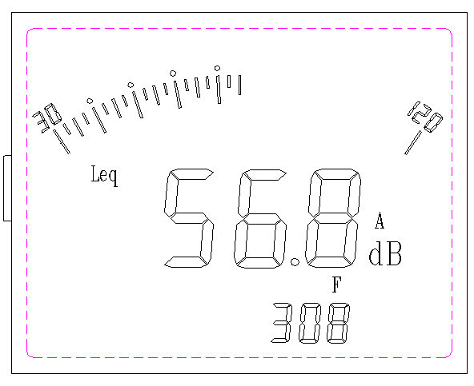
图 11
表示第308 组，Leq =56. 8dB。使用 ▲ ▼ 可以分别顺序选择要显示的内容。顺序为 Leq, LAE, SD, L95, L90, L50, L10, L5, Lmax, Lmin 及测试的时间的 时：分。按 ＜ ＞ 箭头按钮可以改变显示的组号。
由于数据的存放是采用先进先出，因此在按 ＜ ＞ 箭头按钮改变显示的组数时，可以从1-800 改变，但是首先出现的组是刚才采的最后一组。显示0000或者FFFF的即表示该组目前没有采集数据。

13

